《嵌入式系统综合实践》

需求分析

**学 号：55190922、55190906**

**姓 名：刘敬宇、林嘉恩**

**学 院：软件学院**

**专 业：软件工程**

学 期：2022－2023（1）

|  |  |
| --- | --- |
|  | 总分 |
| 满分 |  |
| 得分 |  |

# 简介

该项目为交通信号灯控制系统设计，用于控制一个东西方向、南北方向两条路的交叉路口的通行，信号灯的变换方式有自动方式和手动方式，工作在自动方式时，红灯、绿灯信号每3秒切换一次；工作在手动方式时，通过输入S切换红灯绿灯

## 目的

该文档的目的为详细说明红绿灯模拟软件的需求，提供其用例及其具体说明。说明重要的技术可行性假设、子系统或构件可用性。

## 定义、以及缩略语

UP-CUP2440：一种嵌入式实验平台

S3C2440：ARM9嵌入式开发板

Pentium：英特尔第五代x86架构的微处理器

Vmware Workstation8：虚拟机软件

Red Hat Linux：一种Linux操作系统

MiniCom/Xshell：超级终端

ARM-LINUX：交叉编译开发环境

## 概述

在第二节中说明了本系统的用例模型，其中包含用例之间的关系以及角色的调用关系，这一部分主要采用用例图进行说明。同时给出了本系统开发的一些可行性假设

## 假设与依赖关系

本项目拟采用C语言进行开发，利用基于S3C2440的UP-CUP2440实验箱软硬件系统模拟交通灯系统。实验ARM-LINUX交叉编译环境，通过PC上的MiniCom/Xshell超级终端控制嵌入式开发板部署相应程序，并在Red Hat Linux上编译代码。

在协同工作方面，小组通过GitHub进行代码的协同开发，通过OneDrive的共享功能进行文档的协同编辑。

开发小组成员或熟练掌握以上技能，或经过培训后以上技能足以开发出本系统，故该任务在技术上可行。

# 用例模型

该项目的所需实现的功能为，信号灯的手动控制与自动控制，可分为四个用例，系统的启动、计时、手动控制以及信号切换四个用例，其关系如下图所示：

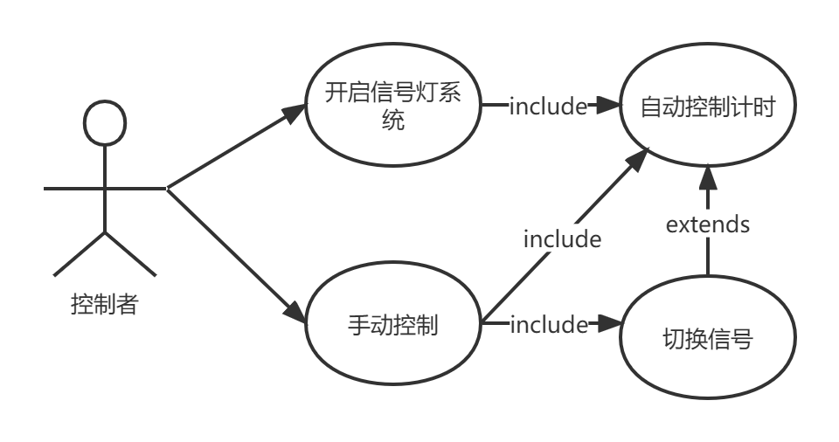

图1. 用例图

## 用例报告

|  |  |
| --- | --- |
| 用例编号：1 | 用例名 开启信号灯系统 |
| 用例描述：控制者开启信号灯系统 | |
| 执行者 | 控制者 |
| 主事件流 | 1.系统初始化LED灯  2.开始计时，监听控制信号 |
| 前置条件 | 嵌入式控制板已正确连接，超级终端已部署 |
| 后置条件 | 无 |
| 备选事件流 | 无 |

|  |  |
| --- | --- |
| 用例编号：2 | 用例名 自动控制计时 |
| 用例描述：开始计时，每隔三秒切换信号 | |
| 执行者 | 控制者 |
| 主事件流 | 1. 开始计时 2. 3秒后切换信号 3. 重新计时 |
| 前置条件 | 嵌入式控制板已正确连接，超级终端已部署 |
| 后置条件 | 无 |
| 备选事件流 | 1. 收到手动切换信号 |

|  |  |
| --- | --- |
| 用例编号：3 | 用例名 手动控制 |
| 用例描述：控制者手动输入控制信号 | |
| 执行者 | 控制者 |
| 主事件流 | 1. 检测控制信号 2. 切换信号灯状态 3. 重新开始计时 |
| 前置条件 | 嵌入式控制板已正确连接，超级终端已部署 |
| 后置条件 | 无 |
| 备选事件流 | 1. 控制信号错误 |

|  |  |
| --- | --- |
| 用例编号：4 | 用例名 切换信号 |
| 用例描述：信号切换 | |
| 执行者 | 控制者 |
| 主事件流 | 1. 切换当前状态 2. 切换信号 |
| 前置条件 | 嵌入式控制板已正确连接，超级终端已部署 |
| 后置条件 | 无 |
| 备选事件流 | 无 |

## 补充需求

该系统需要保证其有效性，不可出现东西方向与南北方向信号灯同时为绿灯的情况，以避免严重的交通事故，同时在手动切换红绿灯之后应当出现一段时间的缓冲，否则立刻切换会导致车辆急刹车易导致交通事故。